附件1
施工现场专业人员继续教育学习操作流程-企业篇

一、企业注册
1.打开报名平台网址zhejiang.zhujianpeixun.com，点击注册（已在职业培训中完成企业注册审核的，无须再提交资料注册，直接登录进入继续教育报名环节）。
2.按要求填写及上传注册资料，提交管理部门审核
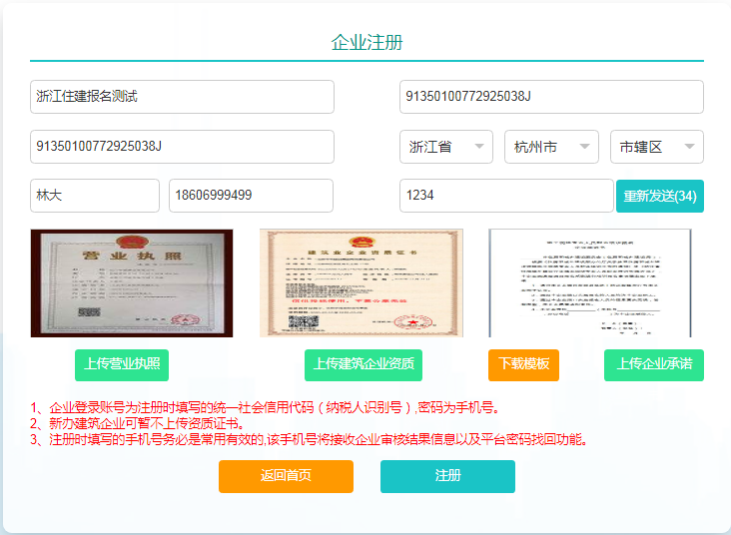
3.管理部门审核通过后，即可登录报名
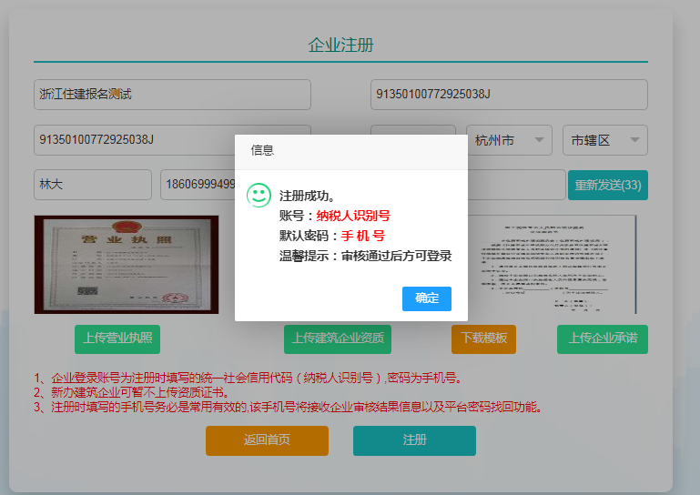

二、继续教育报名
企业注册审核成功后，登录报名平台，通过继续教育报名模块组织继续教育报名培训。
1.报名管理模块：查看培训机构信息，选择省属培训机构—浙江建设职业技术学院；打开【继续教育报名】模块，开始报名
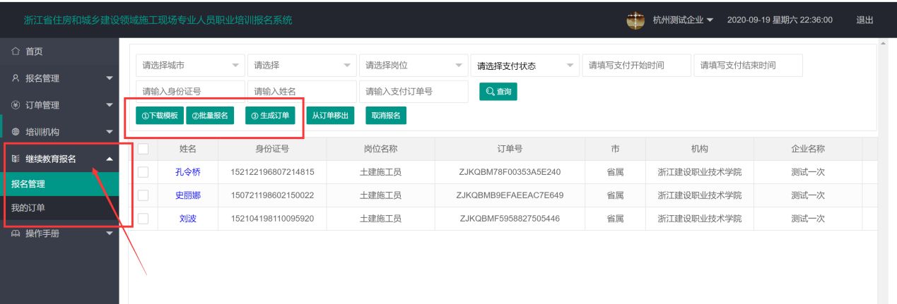
1.1下载报名模板Excel表，并完善报名学员信息。确保身份证号要与证书上一致！
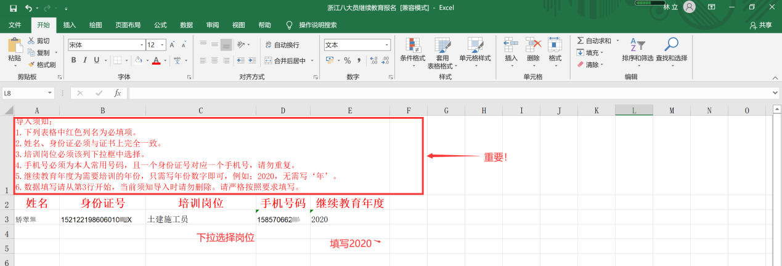

1.2 上传报名信息表Excel，选择省属培训机构—浙江建设职业技术学院，确认报名
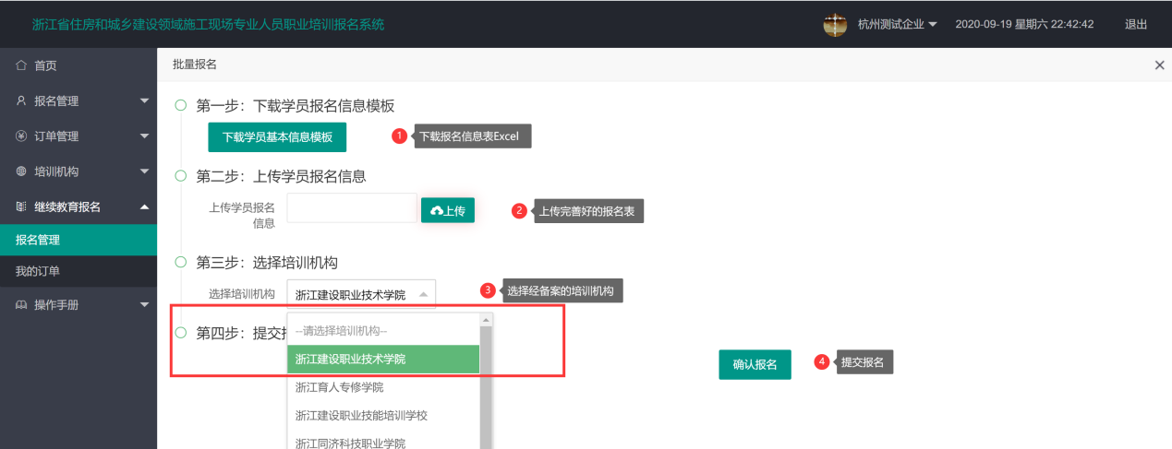
1.3报名表提交后，确认正确数据导入成功
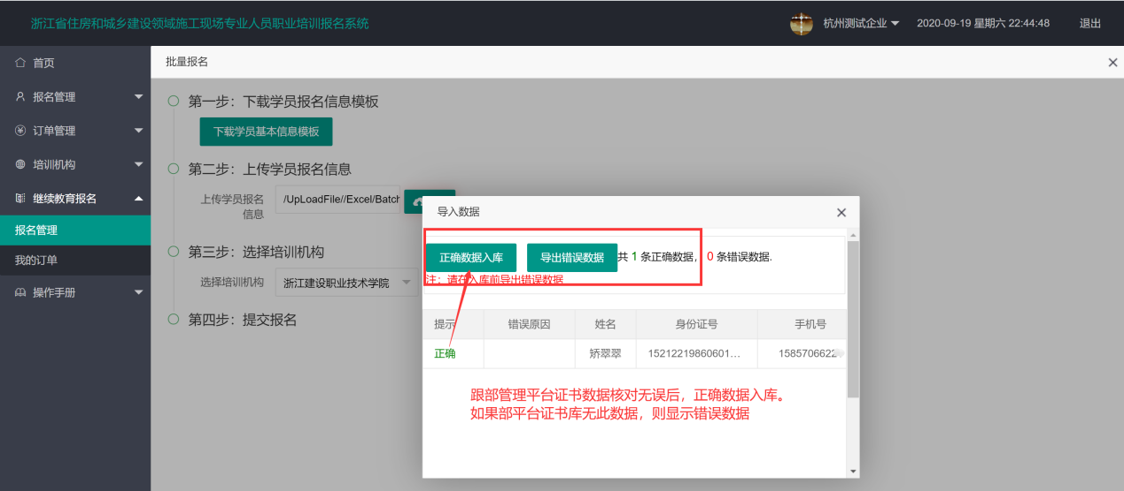
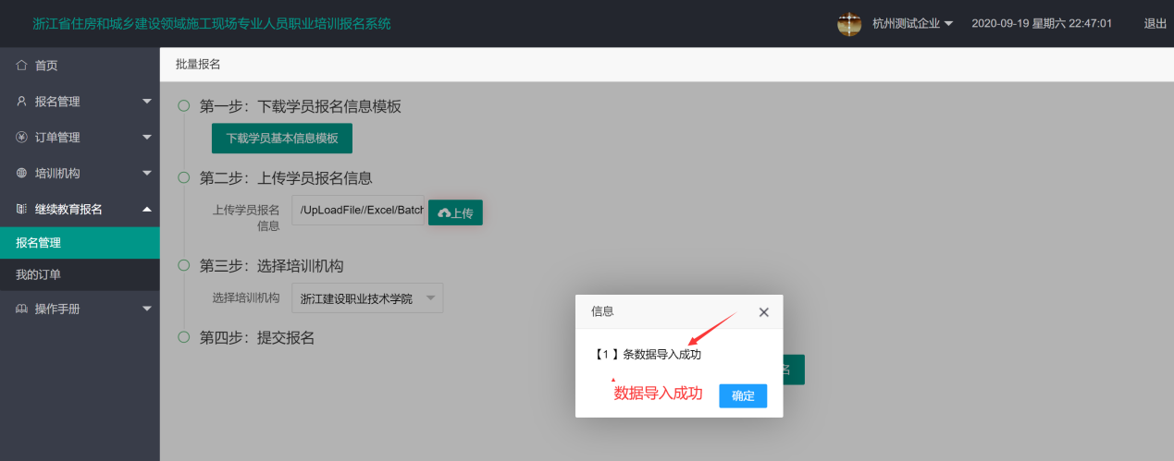
报名信息导入成功后，平台自动增加一条学员报名信息。
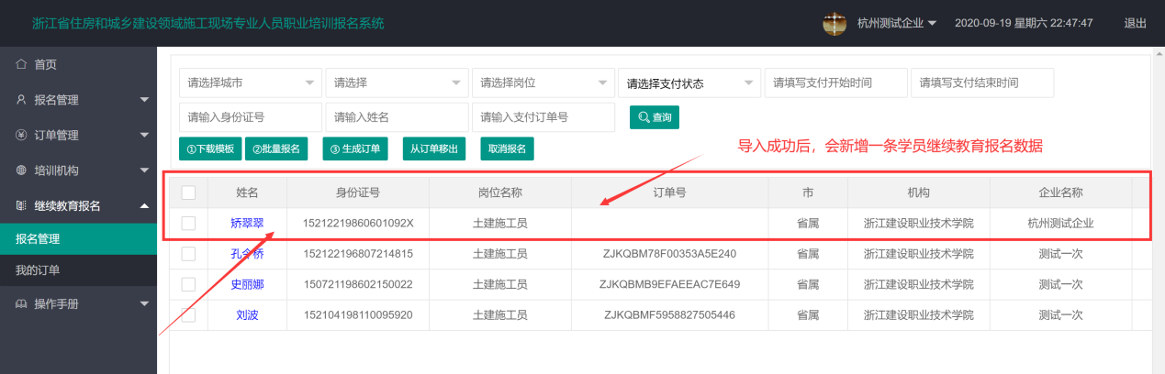

1.4生成报名订单
勾选报名的学员，点击生成报名订单（同一机构的可以合并在一个订单）
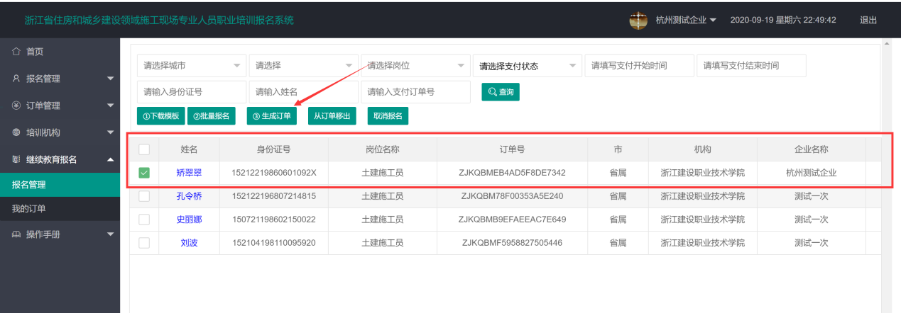
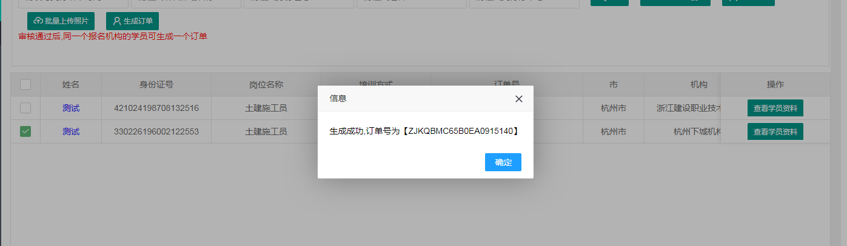

1.5、缴费
订单生成成功，企业线上完成支付,订单支付状态为“已支付”，报名成功。学员继续教育学习账号，自动开通！
